Отчет по 1 практике

1. Составила план тестирования программы Hardload

2. Внесла тестовые сценарии в систему TestLink http://193.232.45.198/testlink/index.php

3. Протестировала программу Hardload

4. Составила отчет о тестировании в системе TestLink

5. Внесла дефекты, найденные в программе Hardload в систему JIRA (22 шт) http://193.232.45.198:8080/browse/TEST-6?filter=-1&jql=resolution%20%3D%20Unresolved%20AND%20assignee%20in%20(Irina%2C%20currentUser())%20ORDER%20BY%20updated%20ASC

6. Написала пользовательскую документацию к программе Hardload

План тестирования программы Hardload

1. Первичный запуск
2. Знакомство с интерфейсом
3. Проверка работы интерфейса
4. Проверка работы окошка программы
5. Добавление 1 файла в список
6. Добавление нескольких файлов в список (за 1 раз)
7. Добавление нескольких файлов в список (по одному)
8. Проверка работы галочек
9. Повторное знакомство с интерфейсом
10. Загрузка 1 файла
11. Проверка вкладки «Обзор папок»
12. Загрузка файлов (10 шт) в выбранную папку
13. Удаление файлов из выбранной папки
14. Остановка загрузки
15. Закрытие программы

Пользовательская документация для Hardload

Программа Hardload (рисунок 1) предназначена для копирования документов из одной папки в другую.

Рисунок 1
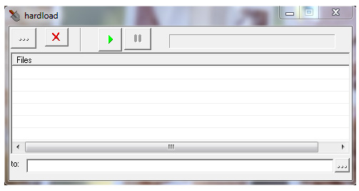
1. Запуск программы

Открыть программу двойным нажатием левой кнопки мыши.

2. Работа с программой

Рисунок 2
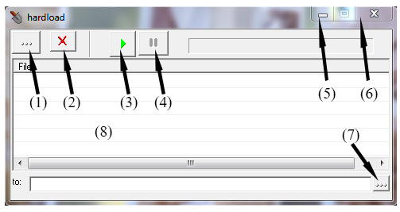
(1) — Поиск копируемого файла, (2) — Удаление файла, (3) — Загрузка файла, (4) — Остановка загрузки файла, (5) — Свернуть окно, (6) — Закрыть программу, (7) — Выбор папки для копирования, (8) — Список копируемых файлов

2.1 Для копирования файла, необходимо его выбрать, нажав кнопку (1). Выбрав нужный файл нажать «Открыть» (рисунок 3)
Рисунок 3
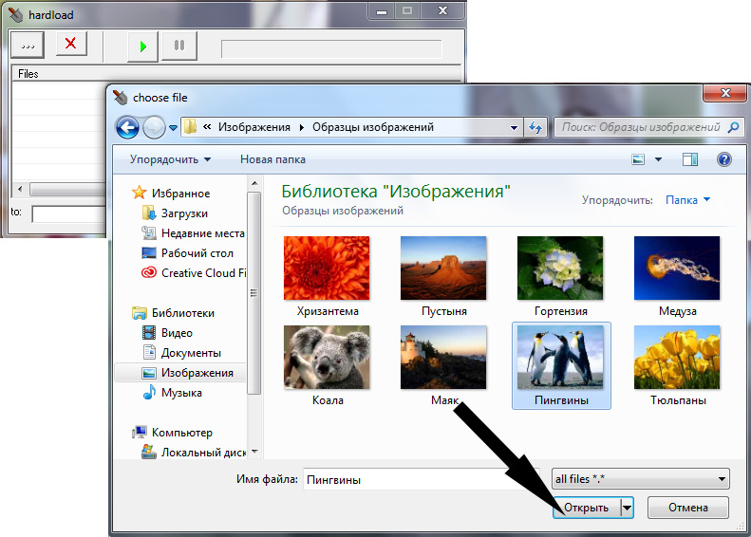
В поле (8) появится выбранный файл (рисунок 4).
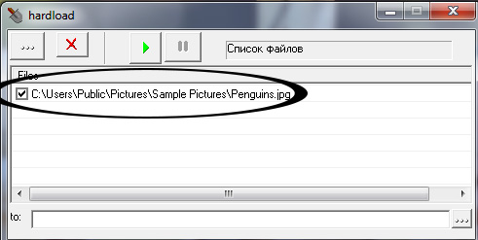
Рисунок 4

2.2 Для загрузки файла, отметить его галочкой, нажать кнопку (7), выбрать папку, в которую нужно его загрузить, нажать «Ок» (рисунок 5) и нажать кнопку (3). Файл будет загружен в выбранную папку.

Рисунок 5
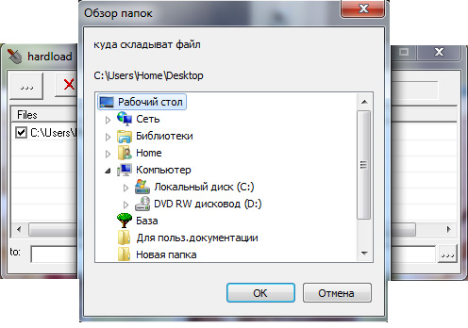

2.3 Для того, чтобы прервать загрузку нажать кнопку (4)
2.4 Для того, чтобы загрузить несколько файлов, повторить процедуру пункта 2.2 с каждым файлом
2.5 Для того, чтобы удалить файл из списка, нажать левой кнопкой мыши на файл, нажать кнопку (2) и слово «Да» во всплывающем окне (рисунок 6)
Рисунок 6
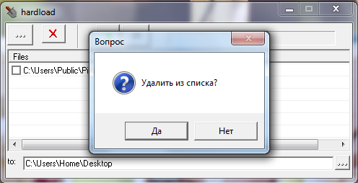
2. 6 Для того, чтобы закрыть программу нажать кнопку (6).

